Заявка

на участие в 6 – м районном конкурсе творческих работ

«Мы – большеулуйцы»

**в номинации «По страницам семейного альбома» (сочинение)**

**название работы «Связь трех поколений»**

Ф.И.О. автора: Шестов Александр Владимирович

1. Дата рождения: 30 мая 2007 года

2. Место учебы: МКОУ «Новоеловская СОШ»

3. Класс 4

4. Руководитель:Безносная Надежда Васильевна

5. Контактные данные:

662113 Красноярский край,

Большеулуйский район,

д. Секретарка

ул. Садовая, 5

+79504286381

11 апреля Безносная Н.В.

2018

**Сочинение**

**«Связь трех поколений»**

В заботах годы незаметно бежали,  
 Мы этот альбом всей семьей заполняли.   
 Давай-ка, с тобою его полистаем,   
 Какими вы были, какими мы стали.   
 Семейный альбом - пожелтевшие фото -   
 Вдруг память подскажет забытое что-то,   
 Сможет стрелки часов назад повернуть,   
 Из прошлого ниточку к нам протянуть.

План.

1. Семейная реликвия.
2. Прапрадедушка Мышляев Михаил Матвеевич.
3. Прадедушка Мышляев Григорий Михайлович.
4. Боевой путь отца.
5. Связь трёх поколений.

Каждая семья имеет свою неповторимую историю, свои воспоминания. В нашей семье есть своя реликвия, которая имеет для нас большую ценность. Это семейный альбом, где хранится память о родных людях.

В альбоме есть фотография, которая не похожа на наши, современные. Я с волнением беру в руки пожелтевшую фотографию, на меня смотрит молодое, красивое лицо мужчины в военной форме. Черты его лица напоминают мне кого-то очень родного. Украдкой перевожу взгляд с фотографии на папу, на который папа гордо ответил: «Это твой прадед – Мышляев Григорий Михайлович!». Папа трепетно взял фотографию и тихим голосом, медленно стал рассказывать семейную историю. У тебя был прапрадедМышляев Михаил Матвеевич, но фотографии не сохранились. А это фотография его сына, твоего прадедушки.

Сначала папа рассказал о МышляевеМихаиле Матвеевиче.

О прапрадедушке родители знают совсем мало. Это было давно и ни у кого из родственников,нет фотографий. Мой прапрадедушка, Мышляев Михаил Матвеевич,родился в 1903 году в деревне Александровка, Большеулуйского района, Красноярского края. Через некоторое время его родители переехали в деревню Турецк. Здесь жил и работал, завел семью. Женился на девушке из этой же деревни - Марфе Семеновне. У них было пятеро детей. Когда началась война, в 1941 году был призван АчинскимРВК. Пропал без вести в январе 1942 года. (приложение 1)

Его старший сын Мышляев Григорий Михайлович (мой прадедушка приложение 2) также защищал свою Родину. 7 января1943 года был призванАчинскимРВК. Воевал в 213 отдельном танковом батальоне, был механиком водителем Т-33, танкового батальона в звании сержант. В период боев 13, 15 января 1945 года при прорыве обороны противника в районе Виалкенен мой прадедушка был удостоен награды ордена «Красной звезды» (приложение 5). Через три дня он погиб (информация из списков захоронения приложение 3-4).

Продолжаем листать альбом и вижу фотографию молодого солдата (приложение 6), это мой папа. И в его судьбе была война, хоть мы и живем в мирное время. В июне 2000 года его призвали в армию, его воинская часть находилась в г. Красноярске, называлась «Белый медведь», по словам мамы там он принимает присягу, становится водителем автороты. В апреле 2001 года вместе с другими солдатами их отправляют в Чечню. Там в то время велась война с террористами. Их часть базировалась в Мескерт – Юрте. Они защищали мирное население от нападений террористов, сидели в засадах на дорогах, участвовали в «зачистках». В апреле 2002 года их часть вернулась назад, в Красноярск.

Папа мало говорит об этой войне, но по его выражению лица я понимаю как там было страшно, тяжело, что погибло много солдат.

Закрываю альбом и думаю, молодое поколение, старшее поколение и еще старше, все три поколения связаны событиями былых времен.

Я говорю спасибо альбому, за то, что сохранил краткие эпизоды семейных событий. Мое поколение продолжить сохранять семейные традиции, я расскажу своим детям, а дети своим детям.

Когда я вырасту, пусть не будет войны, пусть всегда будет мир! Но если даже будет война, я, как мои отец, прадед, прапрадед буду достойно защищать Родину!

Приложение 1

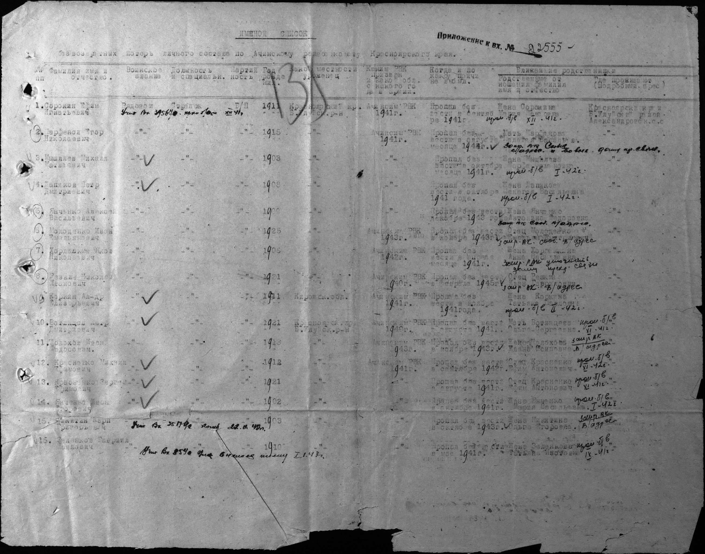

Приложение 2.Мышляев Григорий Михайлович

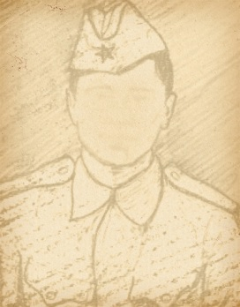

Приложение 3

**Информация из списков захоронения**

260463479

**Фамилия**

Мышляев

**Имя**

Григорий

**Отчество**

Михайлович

**Дата рождения/Возраст**

__.__.1925

**Воинское звание**

сержант

**Дата смерти**

18.01.1945

**Страна захоронения**

Россия

**Регион захоронения**

Калининградская обл.

**Место захоронения**

г. Нестеров

**Могила**

Братская могила

Приложение 4.

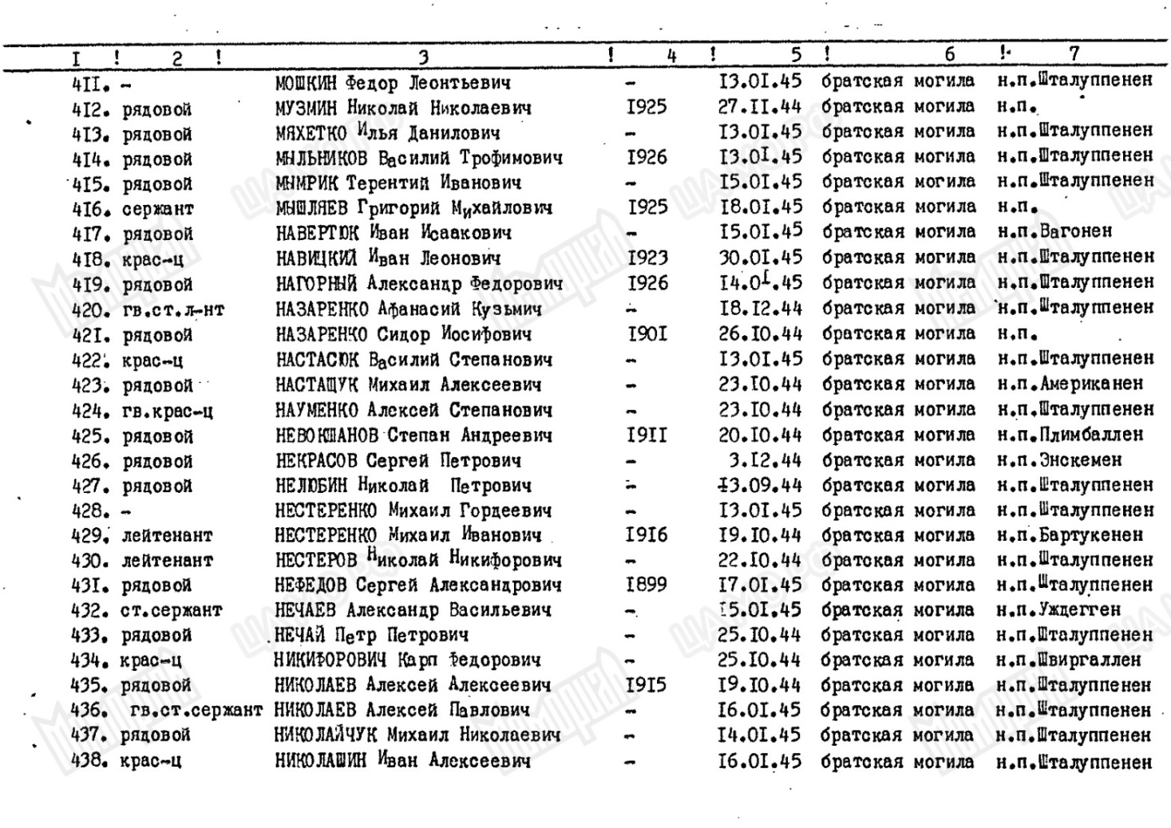

Приложение 5

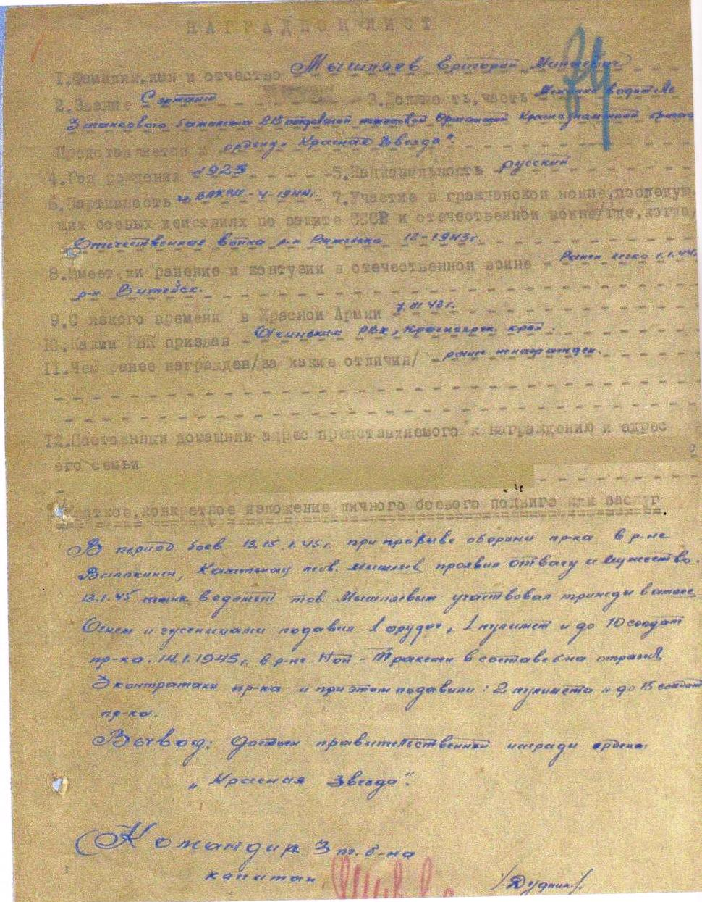

Приложение 6.

